Pieszy – niechroniony uczestnik ruchu drogowego
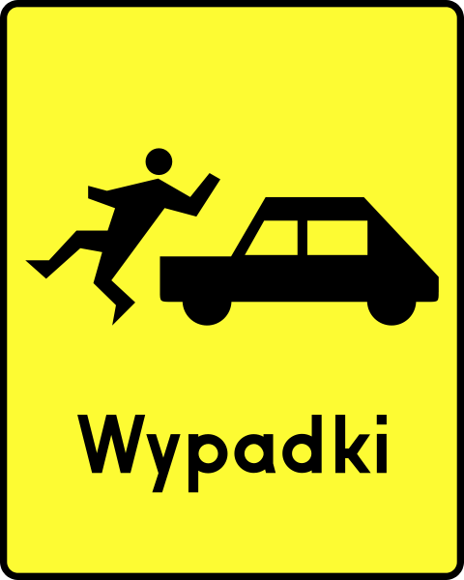

W 2014 roku odnotowano 9 106 wypadków z udziałem osób pieszych (26% ogółu), w których zginęło 1 127 osób (35,2% ogółu), a 8 592 odniosły obrażenia ciała (20,2% ogółu). W większości poszkodowanymi byli sami piesi 1 116 zabitych i 8 398 rannych, którzy swoim zachowaniem często powodują duże zagrożenie.
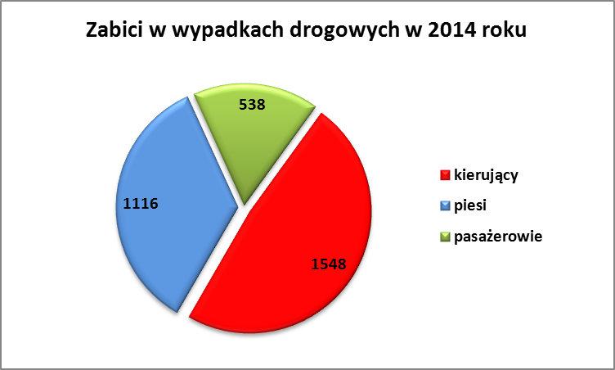

Najczęściej do wypadków z osobami pieszymi dochodziło w obszarze zabudowanym, jednakże skutki wypadków mających miejsce w obszarze niezabudowanym były tragiczniejsze, gdyż prawie w co trzecim wypadku ginął człowiek, zaś w obszarze zabudowanym w co jedenastym. Poza obszarem zabudowanym drogi nie są oświetlone, dlatego też piesi są mniej widoczni, szczególnie podczas złych warunków atmosferycznych.

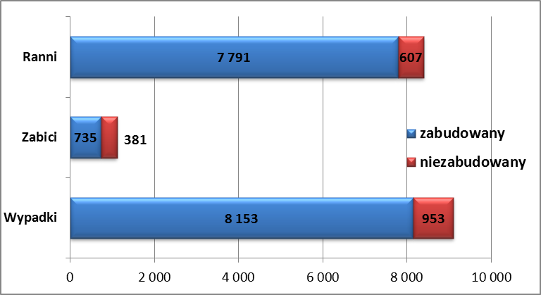

Podobnie jak w latach poprzednich, najwięcej wypadków z udziałem pieszych i najtragiczniejsze ich skutki zanotowano w miesiącach jesienno - zimowych (październik-grudzień). Na taki stan rzeczy wpływ mają nasze warunki klimatyczne, a zwłaszcza wcześnie zapadający zmrok i gorsza widoczność. W 2014 roku najwięcej osób pieszych zginęło i zostało rannych w grudniu – zabici 180 (16,1% ogółu), ranni 1 289 (15,3% ogółu).

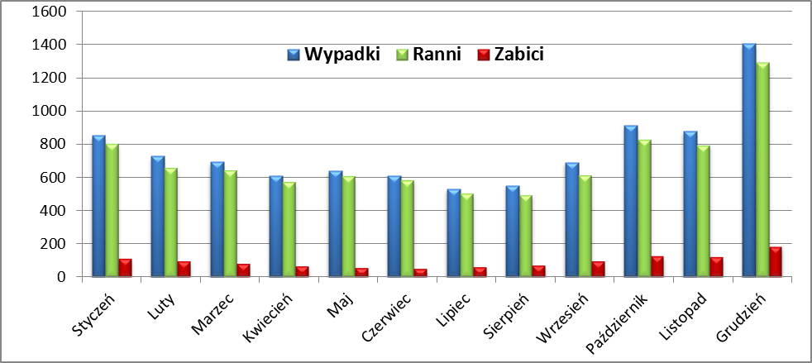

Do największej liczby wypadków z udziałem pieszych dochodziło w piątki, w dniach tych miało miejsce 1 671 wypadków (18,4% ogółu), w których 185 pieszych zginęło (16,6%), a 1 555 zostało rannych (18,5%). Z analizy rozkładu godzinowego wypadków z pieszymi wynika, iż ich największe nasilenie następuje w godzinach 16 – 19.
Wśród ofiar –pieszych, największą grupę stanowiły osoby starsze, powyżej 60 roku życia.

Piesi – ofiary wypadków wg wieku

Wiek | Ogółem | % | Zabici | % | Ranni | %
0 - 6 | 272 | 2,9 | 9 | 0,8 | 263 | 3,1
07 - 14 | 952 | 10,0 | 24 | 2,2 | 928 | 11,1
15 - 17 | 532 | 5,6 | 12 | 1,1 | 520 | 6,2
18 - 24 | 977 | 10,3 | 64 | 5,7 | 913 | 10,9
25 - 39 | 1 479 | 15,5 | 153 | 13,7 | 1 326 | 15,8
40 - 59 | 2 255 | 23,7 | 372 | 33,3 | 1 883 | 22,4
60 plus | 3 021 | 31,8 | 476 | 42,7 | 2 545 | 30,3
b/d | 26 | 0,3 | 6 | 0,5 | 20 | 0,2

Zdarzenia z udziałem pieszych, to w większości wypadki zakwalifikowane jako „najechanie na pieszego”, pozostałe to inne okoliczności, w których pieszy został poszkodowany np. w wyniku zderzenia dwóch pojazdów, a następnie wjechania pojazdu na chodnik, wjechania w wiatę przystanku komunikacji.
Najwięcej wypadków spowodowali kierujący pojazdami, jednakże najwięcej osób zginęło w wypadkach, w których sprawcami byli sami piesi.

Najechanie na pieszego wg sprawstwa
 | Wypadki |  | Zabici |  | Ranni
 | Liczba | % | Liczba | % | Liczba | %
Z winy kierującego | 5 344 | 59,8 | 400 | 36,2 | 5 326 | 63,8
Z winy pieszego | 2 944 | 32,8 | 567 | 51,1 | 2 427 | 29,1
Z innych przyczyn | 513 | 5,7 | 113 | 10,2 | 437 | 5,2
Współwina | 139 | 1,7 | 24 | 2,5 | 149 | 1,9

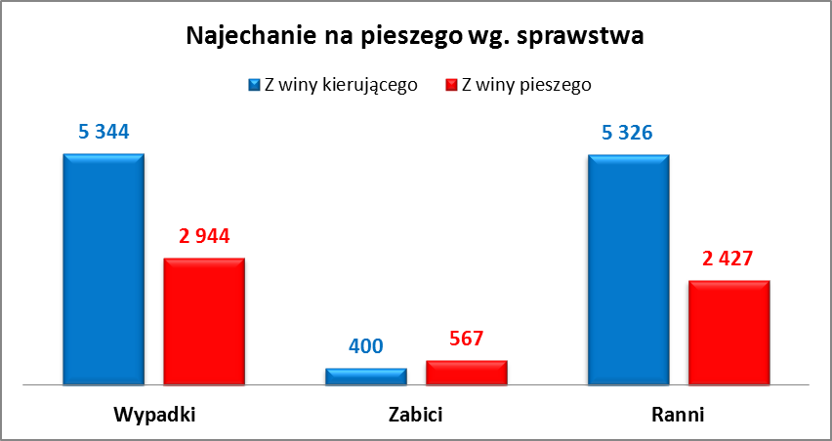

Głównymi przyczynami potrąceń pieszych było nieustąpienie pierwszeństwa pieszemu również na przejściach dla pieszych. Zwrócić należy uwagę na to, że w wypadkach spowodowanych niedostosowaniem prędkości były tragiczne skutki, w co piątym zginął człowiek.

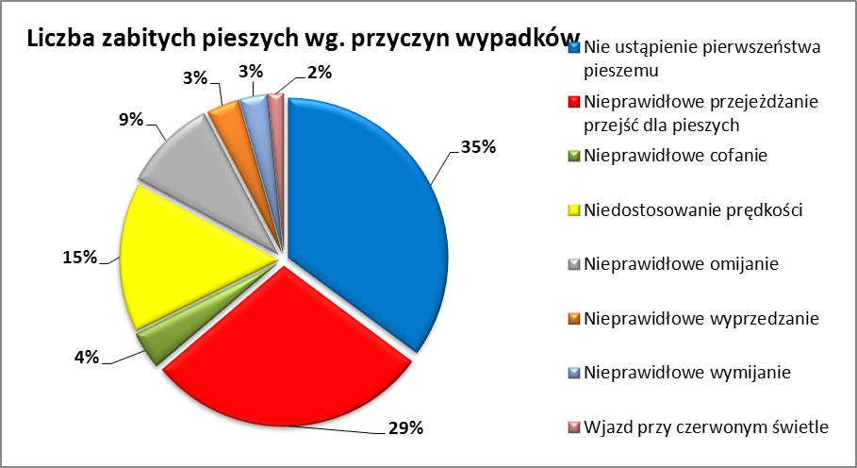
W miejscach udostępnionych dla ruchu pieszego odnotowano 6 700 wypadków, stanowi to 73,6% wszystkich wypadków z udziałem pieszych. Śmierć poniosły 522 osoby (46,8% ogółu zabitych pieszych), ranne zostały 6 682 osoby (79,6% ogółu rannych pieszych).
Wybrane miejsca ruchu pieszych | Wypadki | Zabici | Ranni
Przejście dla pieszych | 3 540 | 279 | 3 487
Skrzyżowanie | 2 596 | 197 | 2 584
Chodnik, droga dla pieszych | 382 | 21 | 436
Pobocze | 88 | 15 | 84
Przystanek komunikacji publicznej | 94 | 10 | 91

W 2014 roku liczba wypadków na przejściach dla pieszych wzrosła w porównaniu z rokiem ubiegłym o 140, co budzi niepokój, gdyż przejście dla pieszych w swej istocie gwarantować powinno tym uczestnikom ruchu bezpieczne przekroczenie jezdni. Jednakże w wielu przypadkach sami piesi wchodzą na przejście bezpośrednio przed pojazdem

* * *

Jedną z bardziej niebezpiecznych sytuacji jaka ma miejsce na przejściach dla pieszych jest zdarzenie kiedy samochód jadący jednym z pasów ruchu zatrzymuje się aby ustąpić pierwszeństwa pieszemu, a pojazd jadący po sąsiednim pasie, zamiast się zatrzymać, przejeżdża przez przejście. Tymczasem pieszy nie skupia uwagi na jadących samochodach bo jest przekonany, że może być bezpieczny na przejściu. Badania przeprowadzone przez PZU S.A pokazują, że aż w 1 na 5 przypadków, jeden z samochodów zatrzymał się, aby przepuścić pieszego podczas gdy po drugim pasie ruchu przyjechał przynajmniej jeszcze jeden pojazd.
Niepokojącą tendencją, którą wykazało badanie jest też prędkość z jaką kierowcy pokonują przejścia dla pieszych tj. ok. 48 km na godz. Potrącenie pieszego przy takiej prędkości kończy się ciężkimi obrażeniami a nawet śmiercią.

Wypadki z udziałem pieszych w 2015 roku

Wypadki z pieszymi wg miesięcy w I półroczu

 | Wypadki |  | Zabici |  | Ranni
 | 2014 | 2015 | 2014 | 2015 | 2014 | 2015
I | 856 | 957 | 110 | 107 | 806 | 892
II | 731 | 632 | 95 | 80 | 661 | 580
III | 693 | 707 | 81 | 73 | 643 | 658
IV | 613 | 582 | 67 | 51 | 576 | 561
V | 646 | 470 | 57 | 25 | 610 | 470
VI | 610 | 510 | 51 | 30 | 585 | 510
Ogółem | 4 149 | 3 858 | 461 | 366 | 3 881 | 3 671

W pierwszym półroczu 2015 roku odnotowano spadek wypadków z udziałem pieszych w stosunku do tego samego okresu roku 2014 . W okresie tym miało miejsce o 291 wypadków mniej, spadla również liczba zabitych - o 95 oraz liczba rannych – o 210.
Należy tu podkreślić, że w sierpniu minie rok od wejścia w życie przepisu nakazującego pieszemu noszenie elementów odblaskowych po zmroku w obszarze niezabudowanym:

„Pieszy poruszający się po drodze po zmierzchu poza obszarem zabudowanym jest obowiązany używać elementów odblaskowych w sposób widoczny dla innych uczestników ruchu, chyba że porusza się po drodze przeznaczonej wyłącznie dla pieszych lub po chodniku.”


Opracowano w Biurze Prewencji i Ruchu Drogowego
Komendy Głównej Policji

